Характеристика качества жизни больных тяжелой бронхиальной астмой

Сметаненко Т.В., Кобякова О.С.

Quality of life in patients having severe bronchial asthma

Smetanenko T.V., Kobyakova O.S.

Сибирский государственный медицинский университет, г. Томск
© Сметаненко Т.В., Кобякова О.С.
С целью изучить качество жизни (КЖ) при бронхиальной астме (БА) с помощью международных вопрсников SF-36, AQLQ проанкетировано 146 больных тяжелой БА в возрасте от 18 до 60 лет, из них с brittle БА – 63 человека, с фатальной –
15 человек и с хронической астмой с постоянной бронхообструкцией – 18 больных. Установлено, что brittle БА негативно влияет на показатели «общее здоровье» – (31,8 ± 2,6)% и «жизнеспособность» – (30,0 ± 0,6)%; хроническая астма с постоянной бронхообструкцией – на показатель «физическая активность» – (25,83 ± 4,3)%, p < 0,05. Фатальная БА отличается «сравнением самочувствия с предыдущим годом» – (45,0 ± 6,1)%, p < 0,05. Для brittle БА специфичны ограничения КЖ больных в ментальной сфере; для хронической астмы с постоянной бронхообструкцией – в физической сфере.
Ключевые слова: бронхиальная астма, качество жизни, brittle астма, фатальная астма.
Aimed at studying quality of life in bronchial asthma patients, 146 patients aged from 18 to 60 years having severe asthma were questioned using SF-36, AQLQ questionnaires. 63 patients had brittle asthma, 15 patients had fatal asthma and 18 patients had chronic asthma combined with persistent airway obstruction. Results: Brittle asthma influenced on «General Health» (31,8 ± 2,6)% and «Vitality» (30,0 ± 0,6)%; chronic asthma with persistent airway obstruction influences on «Physical Functioning» (25,83 ± 4,3)%, fatal asthma influenced on «Change Health» (45,0 ± 6,1)%, p < 0,05. Changes in mental sphere of quality of life are specific for patients having «brittle asthma», changes in physical sphere are specific for patients having chronic asthma combined with persistent airway obstruction.
Key words: bronchial asthma, quality of life, brittle asthma, fatal asthma.
УДК 616.248:613

Введение
Бронхиальная астма (БА) является одним из наиболее распространенных хронических неспецифических заболеваний легких, в настоящее время число больных в мире составляет около 300 миллионов человек [2].
В руководстве GINA изложены цели лечения БА, тем не менее заболевание не контролируется у многих больных, а уровень медицинской помощи не соответствует современным стандартам. По данным проведенных эпидемиологических исследований (AIRE, AIA, и др.), лишь 5–30% пациентов продемонстрировали контроль над заболеванием [9, 11].
Тяжелая БА представляет собой средоточение всех негативных проявлений заболевания: наиболее выраженные симптомы болезни, частая потребность в неотложной помощи и высокий риск смерти [2]. При этом в современных международных согласительных документах по ведению больных БА (GINA, 2002 и др.) проблеме тяжелой неконтролируемой бронхиальной астмы уделяется недостаточно внимания и не учитывается клиническая и патогенетическая гетерогенность этой формы заболевания.
Приоритетным направлением современной медицины, помимо стремления к устранению клинических симптомов болезни и улучшению функциональных показателей, конечной целью лечения следует считать повышение качества жизни (КЖ) больного [7]. КЖ – интегральный показатель, отражающий степень адаптации человека к болезни и возможность выполнения им привычных функций, соответствующих его социально-экономическому положению.
Бронхиальная астма, как и любое хроническое заболевание, характеризуется снижением КЖ больных практически во всех сферах их жизни [3]. В настоящее время исследователи располагают данными о КЖ больных БА в зависимости от степени тяжести заболевания, от уровня социального статуса (образование и пр.) [10, 12]. Ведутся активные исследования КЖ при апробации новых методов лечения [4, 6]. Тем не менее в доступной литературе отсутствуют сведения о КЖ больных тяжелой неконтролируемой астмой: не ясно, пациенты с какими фенотипами заболевания наиболее страдают в связи с болезнью и является ли реальной возможность восстановления качества жизни у больных тяжелой терапевтически-резистентной астмой. Ответы на поставленные вопросы помогут правильно выстроить стратегию ведения пациента с тем или иным фенотипом тяжелой неконтролируемой бронхиальной астмы, что позволит решить проблему улучшения КЖ больных.
Таким образом, исследование КЖ больных тяжелой неконтролируемой БА в целом и при различных фенотипах заболевания в частности является актуальной задачей и представляет научный и практический интерес.
Цель исследования – установить особенности качества жизни больных с различными фенотипами тяжелой неконтролируемой бронхиальной астмы для оптимизации ведения этой категории больных.
Материал и методы
В настоящем исследовании приняли участие 146 амбулаторных больных тяжелой БА, соответствующие следующим критериям включения: объем форсированного выдоха за 1-ю с (ОФВ₁) не более 60% от должных значений; объем терапии более 1 000 мкг/сут по беклометазону дипропионату (БДП) или при сохраняющихся симптомах на фоне проводимой терапии; доказанная обратимость бронхиальной обструкции: повышение ОФВ₁ более чем на 200 мл и на 12% относительно показателя до применения бронходилататора, одновременное сочетание изменения ОФВ₁ на 200 мл и 12% обязательно, а также отсутствие сочетания ОФВ₁/ФЖЕЛ менее 70% и ОФВ₁ менее 80% от должного показателя после ингаляции 400 мкг сальбутамола при помощи спейсера; возраст старше 18 лет и младше 60 лет; отсутствие хронических сопутствующих заболеваний в стадии обострения.
Все больные были разделены на группы с терапевтически-чувствительной (50 пациентов, средний возраст – (40,8 ± 1,5) года) и с терапевтически-резистентной (96 человек, средний возраст – (48,5 ± 1,5) года) формой заболевания. К терапевтически-резистентной относили астму тяжелого течения, характеризующуюся недостаточным контролем, несмотря на применение адекватных доз (2 000 мкг/сут по БДП или эквивалент) ингаляционных кортикостероидов (ИКС). В группе больных терапевтически-резистентной БА согласно классификации, предложенной рабочей группой Европейского респираторного общества (1999) [5], были выделены пациенты с различными фенотипами течения заболевания: фатальной БА (15 человек), brittle астмой I типа (63 больных) и хронической астмой с постоянной бронхообструкцией (18 пациентов). Клинико-функциональная характеристика включенных в исследование больных БА представлена в таблице.
Группу контроля составили 100 человек – добровольцев в возрасте от 18 до 60 лет (средний возраст (34,0 ± 5,9) года), не страдающих БА, другими атопическими заболеваниями, гельминтозами, не требующих постоянного лечения в течение последнего года по поводу сопутствующих заболеваний, если таковые имелись.
Всем больным проводилось клиническое исследование с оценкой функции внешнего дыхания (ФВД): анализ кривой поток/объем и показателей спирометрии (Master Lab Pro, «Erich Jaeger»), 1995. Оценивались показатели пикфлоуметрии с определением суточной лабильности пиковой скорости выдоха (ПСВ).
Согласно цели исследования было изучено КЖ больных тяжелой БА при помощи «Краткого общего вопросника оценки статуса здоровья» – русскоязычного аналога общего вопросника SF-36 (J. Ware, 1992) [13] и специализированного вопросника «Качество жизни больных бронхиальной астмой» – русскоязычного аналога вопросника AQLQ (E. Juniper, 1993) [8]. Опрос респондентов осуществлялся методом самостоятельного заполнения ими вопросников. Для опроса использовалась комбинация двух вопросников (общего и специализированного) с целью оптимального определения специфичности и чувствительности к изменениям КЖ. Опрос больных БА проводился однократно (в один визит). Для определения «условной нормы» КЖ у респондентов группы контроля использовался только общий вопросник SF-36. Первичные данные, полученные при использовании вопросника SF-36, подлежали перекодировке. Расчет критериев КЖ по вопроснику SF-36 производился только на основании перекодированных данных по методу суммирования рейтингов Ликерта (по 100-балльной шкале, %). Расчет критериев КЖ по вопроснику AQLQ не предусматривал перекодировки исходных баллов. Для каждого критерия рассчитывалась средняя сумма баллов, полученных при ответе на вопросы, соответствующие изучаемому критерию. КЖ оценивалось по 7-балльной шкале, где 1 балл – максимальное влияние БА; 7 баллов – отсутствие влияния.
Статистическая обработка осуществлялась при помощи пакета программ Statistica for Windows 6.0. Для сравнения количественных и полуколичественных признаков использовался U-критерий Манна–Уитни. Количественные данные представлены в виде Х ± m, где Х – среднее арифметическое, m – ошибка среднего. Разницу значений считали значимой при р < 0,05. Степень взаимосвязи между признаками оценивали, вычисляя коэффициент ранговой корреляции Спирмана.
Результаты и обсуждение
Результаты исследования наглядно продемонстрировали негативное влияние БА на все составляющие КЖ больных в сравнении с практически здоровыми респондентами (рис. 1–3). При оценке клинико-функциональных показателей больных тяжелой БА пациенты с различными фенотипами терапевтически-резистентной формы заболевания демонстрировали более тяжелое течение астмы по ряду критериев по сравнению с пациентами с терапевтически-чувствительной БА, а также значительно различались между собой (таблица). В целом, больные терапевтически-резистентной БА имели более длительный стаж болезни, выраженные симптомы астмы и низкие показатели функции легких, а также чаще обращались за неотложной помощью, чем больные терапевтически-чувствительной БА (p < 0,05).
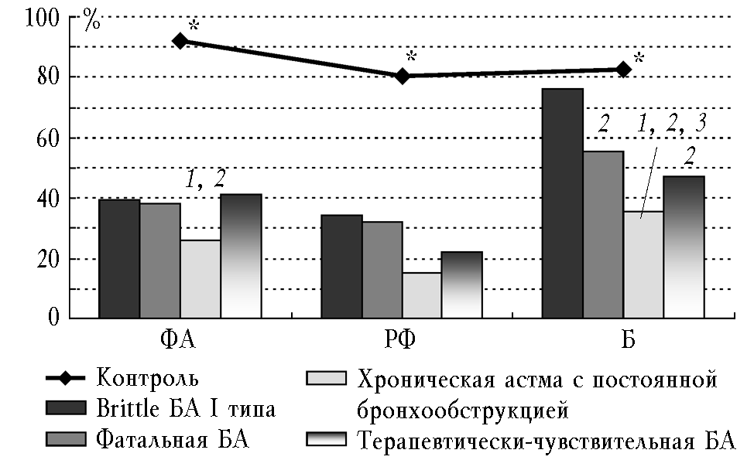
Рис. 1. Сравнительная характеристика КЖ больных БА с различными фенотипами терапевтически-резистентной БА по критериям вопросника SF-36. ФА – физическая активность; РФ – роль физических проблем в ограничении жизнедеятельности; Б – боль; * – p < 0,05
по сравнению с группой контроля для больных БА; 1 – p < 0,05
по сравнению с группой терапевтически-чувствительной БА; 2 – p < 0,05 по сравнению с фенотипом «brittle БА I типа»; 3 – p < 0,05
по сравнению с фенотипом «фатальная БА»
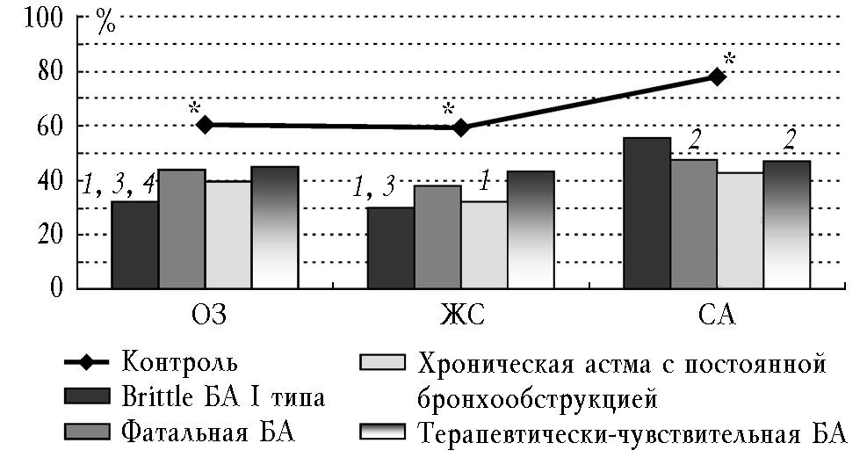
Рис. 2. Сравнительная характеристика КЖ больных БА с различными фенотипами терапевтически-резистентной БА по критериям вопросника SF-36. ОЗ – общее здоровье; ЖС – жизнеспособность; СА – социальная активность; * – p < 0,05 по сравнению с группой контроля для больных БА; 1 – p < 0,05 по сравнению с группой терапевтически-чувствительной БА; 2 – p < 0,05 по сравнению
с фенотипом «brittle БА I типа»; 3 – p < 0,05 по сравнению с фенотипом «фатальная БА»; 4 – p < 0,05 по сравнению с фенотипом
«хроническая астма с постоянной бронхообструкцией»
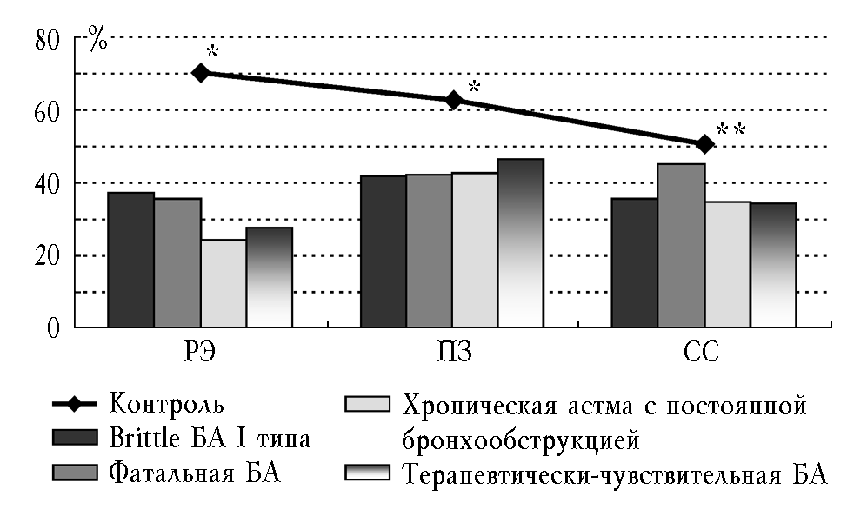
Рис. 3. Сравнительная характеристика КЖ больных БА с различными фенотипами терапевтически-резистентной БА по критериям вопросника SF-36. РЭ – роль эмоциональных проблем в ограничении жизнедеятельности; ПЗ – психическое здоровье; СС – сравнение самочувствия с предыдущим годом; * – p < 0,05 по сравнению
с группой контроля для больных БА; ** – p < 0,05 по сравнению
с группой контроля для больных БА, кроме фенотипа «фатальная БА»
При изучении КЖ больных brittle БА I типа были обнаружены отличительные характеристики показателей КЖ по общему вопроснику SF-36 в сравнении
с представителями других групп. Так, пациенты, страдающие brittle астмой более низко оценивали свое общее состояние здоровья (ОЗ) (см. рис. 2) по срав-
нению с пациентами с различными фенотипами те-
рапевтически-резистентной БА и с пациентами с терапевтически-чувствительной БА (p < 0,05). Вероятно,
у больных тяжелой БА снижение уровня общего здоровья связано с усилением роли физических и эмоциональных проблем в ограничении жизнедеятельности, а также со снижением социальной активности.

Сравнительная клинико-функциональная характеристика больных тяжелой неконтролируемой бронхиальной астмой
Показатель | Терапевтически-чувствительная БА (n = 50) | Фатальная БА  (n = 15) | Brittle БА I типа  (n = 63) | Хроническая астма с постоянной бронхообструкцией (n = 18)
Стаж заболевания, лет | 14,8 ± 1,0 | 18,3 ± 2,2* | 16,2 ± 1,6* | 19,8 ± 1,6*
ОФВ₁, % | 71,3 ± 3,4 | 69,1 ± 5,6 | 65,2 ± 5,3* | 57,4 ± 5,4*, #, ∧
ФЖЕЛ, % | 78,6 ± 1,8 | 71,7 ± 6,5 | 77,4 ± 2,6 | 66,2 ± 1,8*, ∧
СЛБ, % | 30,2 ± 1,9 | 29,4 ± 3,3 | 48,9 ± 5,7*, #, ♦ | 8,4 ± 3,5
Дневные симптомы  (в неделю) | 15,6 ± 1,4 | 17,6 ± 2,9 | 12,2 ± 1,7# | 22,5 ± 1,2*, ∧
Ночные симптомы  (в неделю) | 5,8 ± 0,7 | 10,7 ± 1,5* | 6,9 ± 1,1# | 9,3 ± 1,1*, ∧
Количество курсов СКС в год | 2,6 ± 0,2 | 2,1 ± 0,5 | 2,2 ± 0,9 | –
Количество госпитализаций в год | 2,9 ± 0,5 | 1,8 ± 0,4 | 2,6 ± 1,2# | 4,3 ± 1,3*, #, ∧
Количество вызовов скорой помощи в год | 1,9 ± 0,3 | 2,2 ± 1,9 | 5,8 ± 1,4* | 26,8 ± 5,5*, #, ∧

Примечание. СЛБ – суточная лабильность бронхов; СКС – системные кортикостероиды; n – количество обследованных; * – p < 0,05 по сравнению с показателем больных терапевтически-чувствительной БА; # – p < 0,05 по сравнению с показателем фенотипа «фатальная БА»; ∧ – p < 0,05 по сравнению с показателем фенотипа «brittle БА»; ♦ – p < 0,05 по сравнению с показателем фенотипа «хроническая астма с постоянной бронхообструкцией».

Столь низкое восприятие ОЗ у больных brittle БА, возможно, обусловлено их психоэмоциональным состоянием. Пациенты с фенотипом «brittle БА» меньшую часть времени ощущали себя энергичными и бодрыми (жизнеспособность (ЖС) – (30,0 ± 0,6)%) в отличие от больных фатальной БА (ЖС – (38,0 ± 3,7)%) и терапевтически-чувствительной астмой (ЖС – (43,1 ± 2,3)%), p < 0,05. Критерии ОЗ и ЖС в первую очередь характеризуют ментальную сферу человека, при этом некоторые авторы связывают снижение этих показателей с риском развития депрессивных расстройств [1]. Однако у больных brittle астмой сохранялся высокий уровень социальной активности (СА) по сравнению с пациентами с других групп (p < 0,05), что не вписывается в рамки депрессии. Попытаемся объяснить этот феномен с психосоматических позиций. Известно, что у больных БА с невротическими расстройствами
(в частности, с гипервентиляционным синдромом и нозогенными тревожно-фобическими реакциями) достоверно чаще встречается атопическая форма заболевания [1]. Исследователи обоснованно рассматривают БА, обнаруживающую аффинитет к указанным невротическим расстройствам, в качестве особого психосоматического варианта заболевания. Больные brittle астмой вследствие клинических особенностей (высокий уровень атопии, значительная суточная лабильность бронхов) могут принадлежать к группе пациентов с риском развития невротических расстройств. При этом невротические расстройства, вероятно, обусловлены нестабильным состоянием здоровья, постоянным ожиданием контакта с широким кругом триггеров и развитием на этой почве различных фобий у больных (страх обострения заболевания, перспектива инвалидности и т.п.). Все это находит отражение в первую очередь в ментальной сфере КЖ больных: осмысление и переживание своей болезни и связанное с этим постоянное эмоциональное напряжение.
Следует отметить, что представители группы brittle БА испытывали меньше болевых ощущений (боль (Б) – обратный критерий), чем больные терапевтически-чувствительной БА (см. рис. 1). По остальным критериям вопросника SF-36 КЖ больных brittle астмой не отличалось ни от показателей КЖ больных с различными фенотипами терапевтически-резистентной БА, ни от значений КЖ пациентов с терапевтически-чувствительной БА (см. рис. 1, 3). Анализ корреляционных взаимосвязей показал, что критерии ОЗ и ЖС непосредственно зависят от показателей ФВД. Так, чем выше фиксировался уровень ОФВ₁, %, тем лучше респонденты воспринимали свое здоровье (r = 0,42; p = 0,036) и выше оценивали свой жизненный тонус (r = 0,33; p = 0,002).
Таким образом, наличие фенотипа «brittle БА I типа» ассоциировано со специфическими изменениями КЖ в ментальной сфере, что определяет больных с указанным фенотипом в отдельную группу по КЖ.
Больные хронической астмой с постоянной бронхообструкцией (или гормонозависимой БА) демонстрировали наименьшие значения КЖ при изучении критериев, связанных с их физической активностью (ФА) (см. рис. 1). Так, при оценке объема своей повседневной физической нагрузки эти пациенты отмечали достоверно более низкие значения (ФА – (25,83 ± 4,3)%), чем больные brittle БА (ФА – (39,2 ± 3,4)%) и больные терапевтически-чувствительной БА (ФА – (41,6 ± 2,8)%), p < 0,05. Данные результаты, возможно, обусловлены особенностями течения астмы: представители группы «гормонозависимая БА» имели более тяжелое течение заболевания (p < 0,05) по клиническим и функциональным характеристикам по сравнению с больными brittle БА и терапевтически-чувствительной астмой (см. табл. 1). Вероятно, низкие значения функции легких максимально влияют в первую очередь на физическое состояние больных хронической астмой с постоянной бронхообструкцией. При этом невозможность выполнять физическую нагрузку (вплоть до элементов самообслуживания) у этих больных настолько высока, что ограничения в остальных сферах повседневной деятельности явились неактуальными. Данное предположение подтвердилось наличием корреляционных взаимосвязей показателя ОФВ₁, %, с критерием ФА (r = 0,56; p = 0,007).
Чувствительными к заболеванию у больных хронической астмой с постоянной бронхообструкцией оказались критерии КЖ, связанные с эмоциональным фоном, – «боль» и «жизнеспособность». Пациенты с гормонозависимой БА лидировали по выявлению болевых ощущений при оценке КЖ по сравнению с пациентами с фенотипами «brittle БА», «фатальная БА», а также с больными терапевтически-чувствительной БА (см. рис. 1). Уровень жизнеспособности (ЖС – (31,94 ± 3,3)%) больных гормонозависимой астмой был ниже показателей, зафиксированных в группе пациентов терапевтически-чувствительной БА (ЖС – (43,1 ±
± 2,3)%, p < 0,05), но не отличался от значений среди больных с указанными фенотипами терапевтически-резистентной БА.
Таким образом, больные хронической астмой с постоянной бронхообструкцией имели наиболее выраженное ограничение физической активности и демонстрировали высокую чувствительность к болевым ощущениям.
При исследовании КЖ больных с фенотипом «фатальная БА» с помощью вопросника SF-36 не было обнаружено отличий ни по одному из изучаемых критериев с КЖ больных терапевтически-чувствительной БА (см. рис. 1–3). У пациентов с фатальной астмой регистрировались более низкие показатели КЖ по критериям СА (p < 0,05) и Б (p < 0,05) в сравнении с больными brittle БА I типа.
Интересными оказались результаты, полученные при изучении дополнительного критерия «сравнение самочувствия с предыдущим годом» (СС) у пациентов с фенотипом «фатальная БА» (см. рис. 3). Данный показатель фиксировался на уровне (45,0 ± 6,1)%, приближаясь к точке стабильности – 50%, и не отличался от значений практически здоровых лиц (СС – (50,5 ± 1,5)%), p > 0,05. Таким образом, респонденты, составляющие группу фатальной БА, расценивали свое самочувствие как стабильное, без резких ухудшений состояния здоровья. Следует отметить, что пациенты с терапевтически-чувствительной БА и с фенотипами «brittle БА» и «гормонозависимая БА» отмечали ухудшение своего самочувствия по сравнению с представителями контрольной группы (p < 0,05).
При сравнении КЖ больных с различными фенотипами терапевтически-резистентной БА не было обнаружено отличий по ряду критериев общего вопросника SF-36: «роль физических (РФ) и эмоциональных (РЭ) проблем», «психическое здоровье» и «сравнение самочувствия» (см. рис. 1, 3). Кроме того, КЖ пациентов с различными фенотипами терапевтически-резистентной астмы по данным критериям не отличалось от КЖ пациентов с терапевтически-чувствительной БА.
В целом уровень КЖ больных как терапевтически-чувствительной астмой, так и имеющих определенные фенотипы терапевтически-резистентной астмы значительно снижен по сравнению с группой практически здоровых лиц по всем основным критериям общего вопросника SF-36 (p < 0,05).
КЖ больных исследовалось также с помощью специализированного вопросника AQLQ. Так, результаты опроса больных brittle астмой показали, что представители этой группы имели более низкое КЖ по трем из пяти оцениваемых критериев по сравнению с КЖ больных фатальной БА (p < 0,05). Пациенты с brittle БА I типа были более чувствительными к негативному влиянию факторов окружающей среды (ОС – (3,02 ± 0,1) балла), чем пациенты с фенотипом «фатальная БА» (ОС – (3,72 ± 0,3) балла) (см. рис. 4). У больных brittle БА заболевание негативно действовало на эмоциональную сферу в сравнении с больными фатальной астмой (p < 0,05), что подтверждает факт влияния фенотипа «brittle БА» на психоэмоциональный статус больного. Кроме того, была установлена отрицательная корреляционная взаимосвязь значения суточной лабильности бронхов (СЛБ) и критерия «эмоциональная сфера» (Э – обратный критерий) по специализированному вопроснику AQLQ (r = –0,35; p = 0,004): чем меньше колебались значения пиковой скорости выдоха в течение суток, тем меньше заболевание влияло на эмоциональный фон больного. В целом пациенты с brittle БА более низко оценивали общее КЖ (ОКЖ) по сравнению с больными фатальной БА (рис. 4).
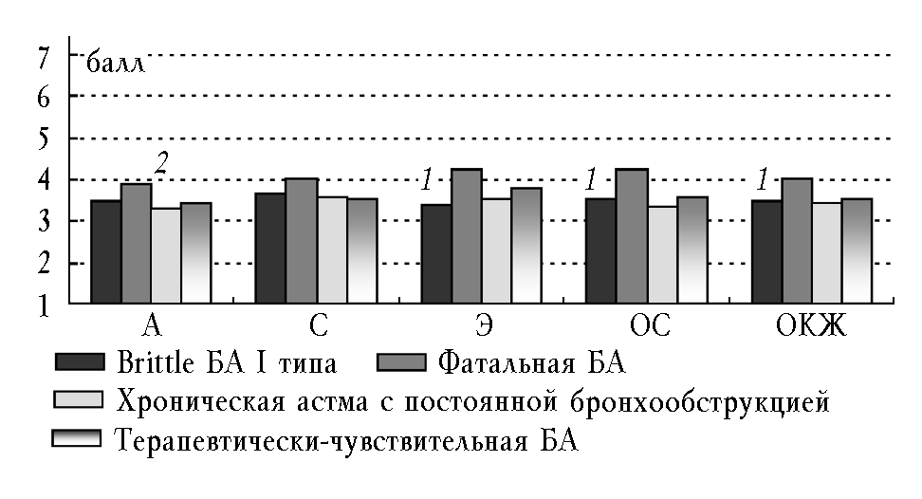
Рис. 4. Сравнительная характеристика КЖ больных с различными фенотипами терапевтически-резистентной БА по критериям вопросника AQLQ. А – активность; С – симптоматика; Э – эмоциональная сфера; ОС – окружающая среда; ОКЖ – общее качество жизни; 1 – p < 0,05 при сравнении фенотипа «brittle БА I типа» с фенотипом «фатальная БА»; 2 – p < 0,05 при сравнении фенотипа «фатальная БА» и фенотипа «хроническая астма с постоянной бронхообструкцией»
КЖ больных хронической астмой с постоянной бронхообструкцией не отличалось от КЖ больных brittle БА, а при сравнении с КЖ больных фатальной астмой определялись различия только по одному критерию вопросника AQLQ (см. рис. 4). Это касалось повседневной активности больных, которая была более ограничена в группе пациентов с фенотипом «хроническая астма с постоянной бронхообструкцией», чем у представителей с фенотипом «фатальная БА» (p < 0,05). Причем уровень критерия «активность» (А – прямой критерий) у пациентов с хронической астмой с постоянной бронхообструкцией прямо зависел от показателя ОФВ₁, % (r = 0,59; p = 0,016). Полученные результаты служат подтверждением того, что наличие гормонозависимой БА оказывает выраженное влияние в первую очередь на физическую активность больного.
В группе больных с различными фенотипами терапевтически-резистентной астмы пациенты с фенотипом «фатальная БА» оценивали свое КЖ выше, чем больные brittle астмой и больные гормонозависимой БА по отдельным критериям специализированного вопросника AQLQ (см. рис. 4). КЖ больных фатальной БА было более чувствительным к объективным характеристикам заболевания. В этой группе КЖ респондентов непосредственно зависело от показателей пикфлоуметрии: чем меньше определялось значение СЛБ, тем выше была повседневная активность больных (r = –0,56; p = 0,029), тем меньше заболевание влияло на эмоции (r = –0,67; p = 0,006) и в целом улучшалось ОКЖ (r = –0,61; p = 0,017).
Следует отметить, что пациенты с указанными фенотипами терапевтически-резистентной БА не различались по критерию «симптоматика». Это означает, что больные одинаково страдали от тяжелых симптомов заболевания.
В целом показатели КЖ, полученные с помощью специализированного вопросника AQLQ у больных с указанными фенотипами терапевтически-резистентной астмы, подтвердили данные общего вопросника SF-36.
Таким образом, каждый отдельный фенотип терапевтически-резистентной БА характеризуется специфическими нарушениями КЖ, что является доказательством гетерогенности тяжелой БА и служит обоснованием для разработки различных подходов к ведению больных в зависимости от фенотипа заболевания. Используя эти данные, возможно оптимизировать тактику ведения пациентов, ориентируясь на измененные составляющие КЖ: для больных brittle астмой – на ментальную сферу, для больных хронической астмой с постоянной бронхообструкцией – на физическую сферу.
Полученные индивидуальные характеристики КЖ больных с различными фенотипами тяжелой неконтролируемой БА следует использовать для оценки эффективности проводимой терапии заболевания, а их улучшение – как конечную цель лечения.
Заключение
Несмотря на то, что исследование КЖ больных БА в Америке и странах Европы стало частью рутинной клинической практики и используется страховыми компаниями в качестве оценки эффективности лечения, в России применение показателей КЖ больных как надежного индикатора адекватно проводимой терапии вряд ли получит в ближайшее время широкое распространение. Клиницисты не привыкли использовать вопросники КЖ, полагая, что для успешного ведения больных с астмой вполне достаточно добиться улучшения клинических данных и увеличения функциональных показателей. В этой связи обсуждаемая в статье проблема представляется актуальной и остается открытой для дальнейшего изучения.
Литература
- Психосоматические заболевания [Электронный ресурс]. Режим доступа: http://www.mailto:bookap@ukr.net
- Чучалин А.Г. Тяжелая бронхиальная астма // Рус. мед. журн. 2000. Т. 8. № 12. С. 482–486.
- Allison P.J. Quality of life: a dynamic construct // Sos. Sci. Med. 1997. V. 54. Р. 221–230.
- Bateman E.D., Edin H.M., Sondhi S. Asthma-related quality of life in the GOAL study: Baseline results // Eur. Respir. J. 2002. V. 20. Suppl. 38. P. 46–47.
- Difficult/therapy-resistant asthma. ERS Task Force on Difficult/therapy-resistant asthma // Eur. Respir. J. 1999. V. 13. P. 1198.
- Gaining Optimal Asthma Control (GOAL) web site [Электронный ресурс]. Режим доступа: http: // www. asthmaGOAL.com
- Global Initiative for asthma. Global Strategy for Asthma Management and Prevention [Электронный ресурс]. 2002. Режим доступа: http://www.ginasthma.com
- Juniper E.F., Guyatt G.H., Ferrue P.J. еt al. AQLQ in Asthma Measuring // Am. Rev. Respir. Dis. 1993. V. 147. P. 832–838.
- Lai K.W., Guia T.S., Kim Y.-Y. et al. Asthma control in the Asia-Pacific region: The Asthma Insights and Reality in Asia-Pacific Study // J. Allergy Clin. Immunol. 2003. V. 111. Р. 263–268.
- Moy M.L., Weiss S.T, Juniper E.F. et al. Clinical predictors of health-related quality of life depend on asthma severity // Am. J. Respir. Crit. Care Med. 2001. V. 163. Р. 924–929.
- Rabe K.F., Vermeirre P.A., Soriano J.B. Clinical management of asthma in 1999: the Asthma Insight and Reality in Europe (AIRE) study // Eur. Respir. J. 2000. V. 16. P. 802–807.
- Reese P.R., Mather D.B., Mahajan P. et al. Combination of salmeterol|fluticasone propionate via Diskus improves quality of life in asthma patients // J. Allergy Clin. Immunol. 1999. V. 103. Р. 69.
- Ware J.E., Sherbourne C.A., Ware J.E. The MOS 36-item short-form health survey (SF-36): conceptual framework and item selection // Med. Care. 1992. V. 30. P. 473–483.

Поступила в редакцию 05.09.2005 г.

